


上机实验报告

课程名称： | Python语言及大数据实践
实验项目： | 实验环境构建
专业班级： | 计算机2101班
学号姓名： | 2104230414张清晨
日 期： | 2024.3.7

【实验目的】
构建伪分布模式大数据运行开发环境Linux+Hadoop。

【实验准备】
1、下载所需软件。
2、准备计算机硬盘空间不少于50GB。

【实验内容】
一、VMware安装+CentOS虚拟机导入，启动大数据环境。
1.VMware安装：
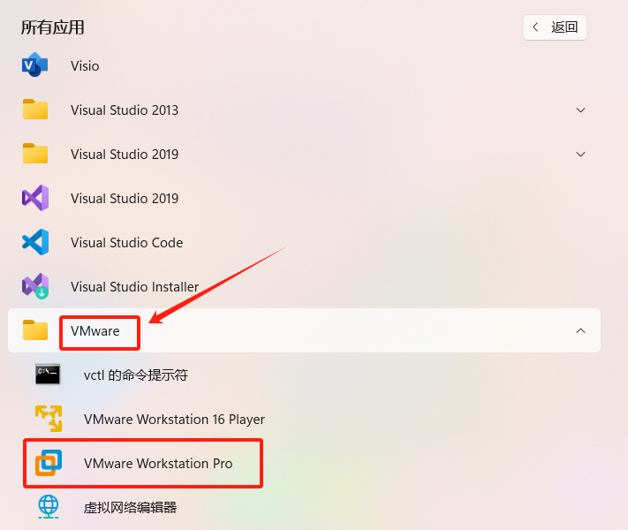
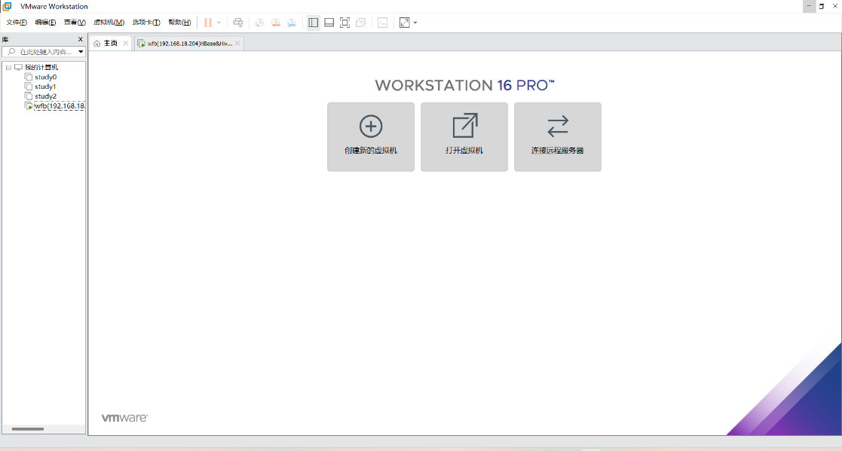

2.CentOS虚拟机导入：
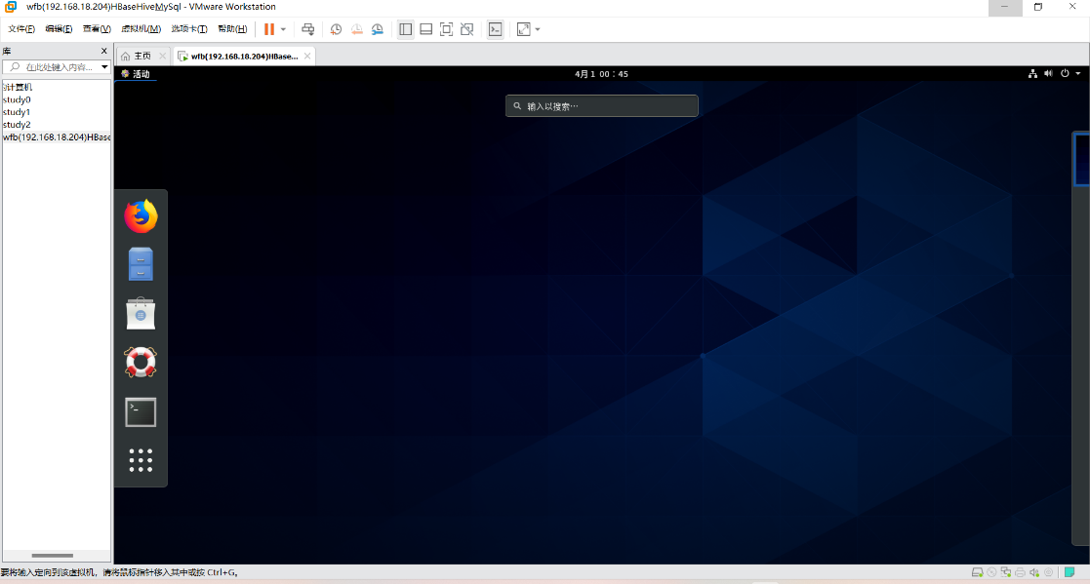

3.启动大数据环境：
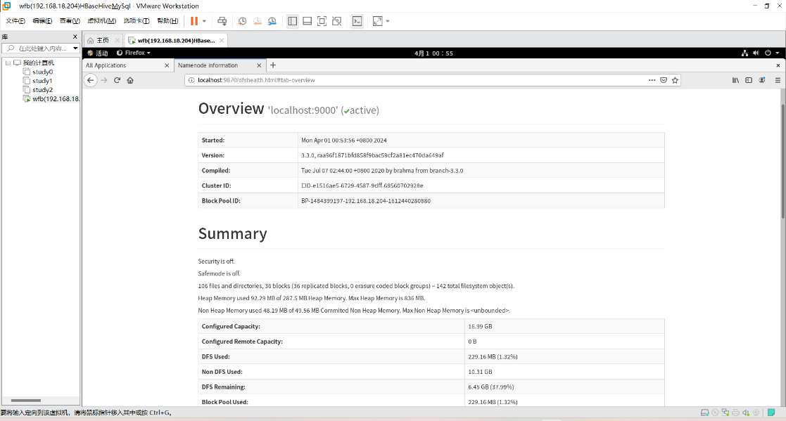
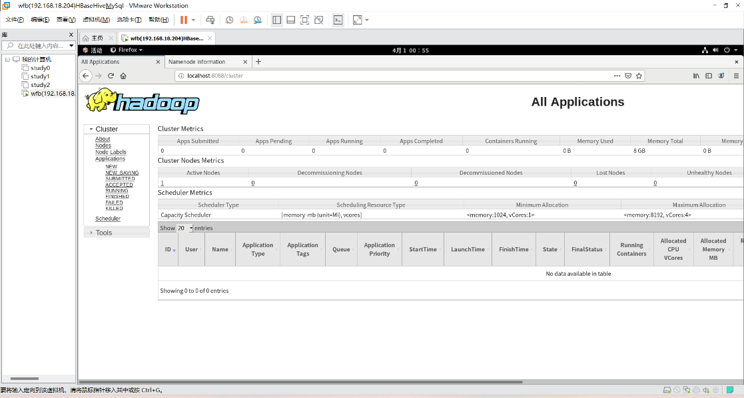
二、VirtuBox安装+HDP2.6.5虚拟机导入，启动大数据环境。
1.VirtuBox安装：
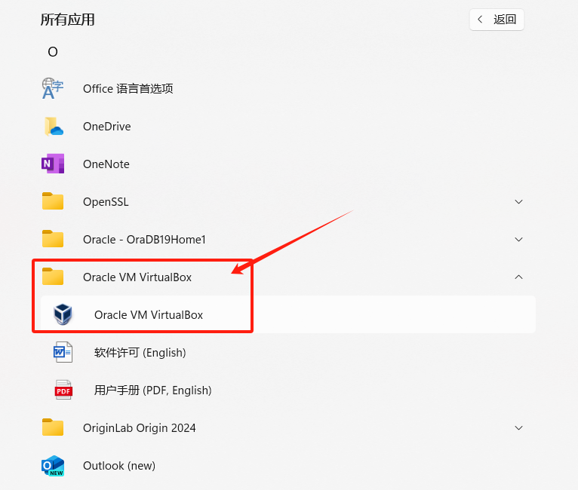
2.HDP2.6.5虚拟机导入
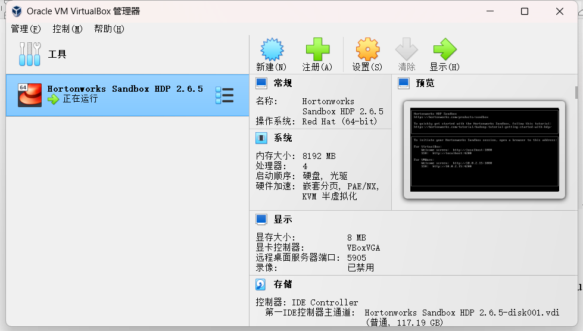
3.启动大数据环境：
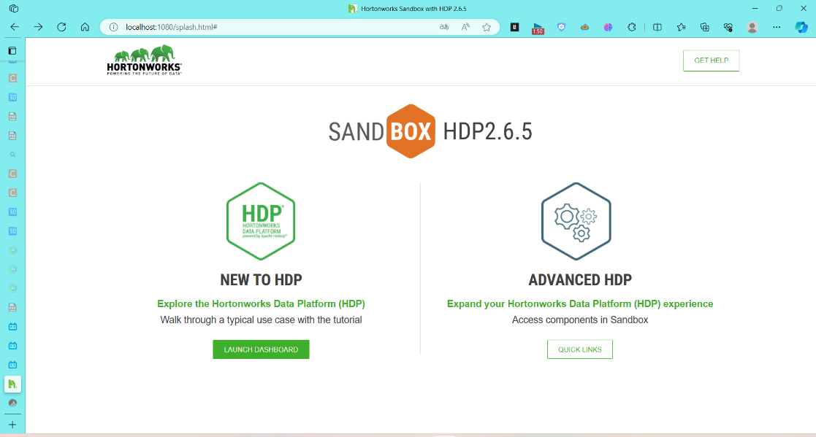
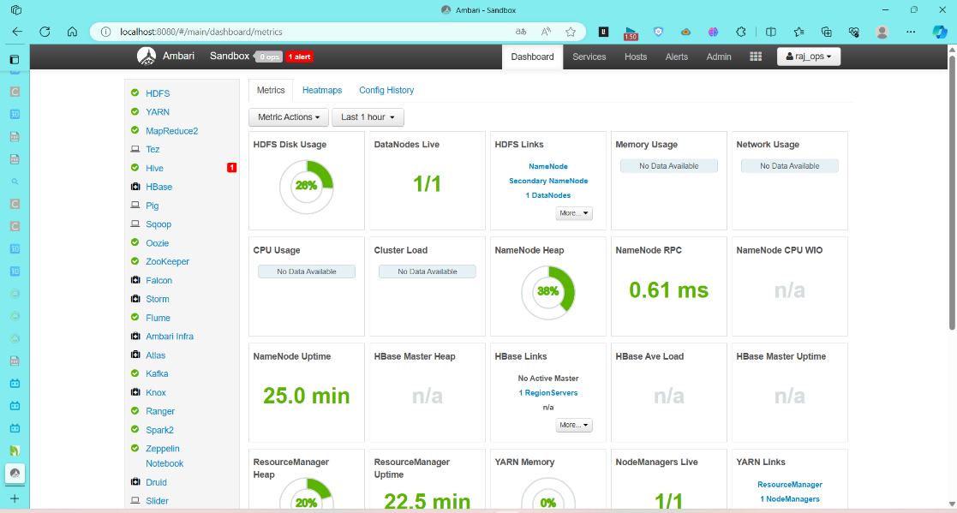
三、安装wsl，在wsl上安装Ubuntu，在Ubuntu中安装Hadoop。启动Hadoop。Wsl和Ubuntu使用微软商店安装。大数据软件使用国内镜像下载。
1.wsl安装：
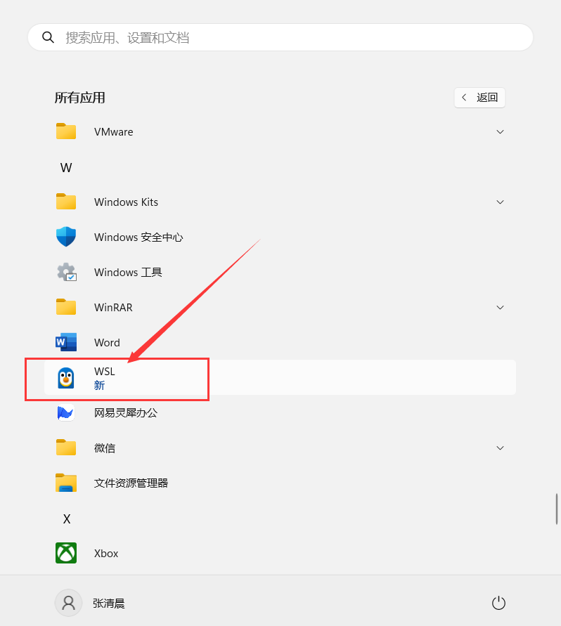
2.wsl上安装Ubuntu：
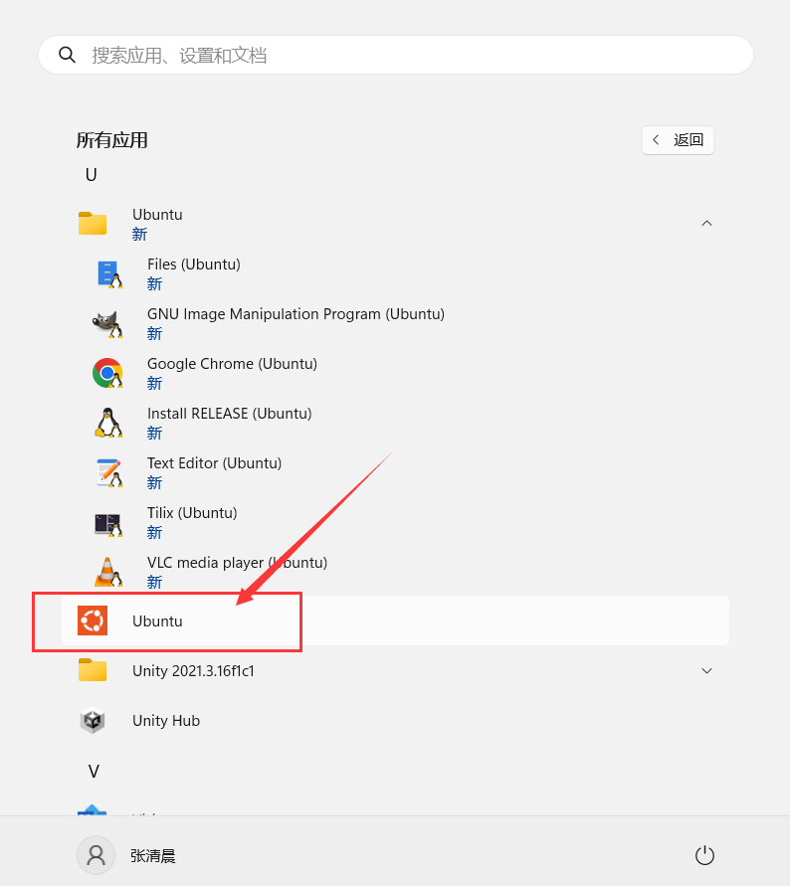
3. Ubuntu中安装Hadoop：
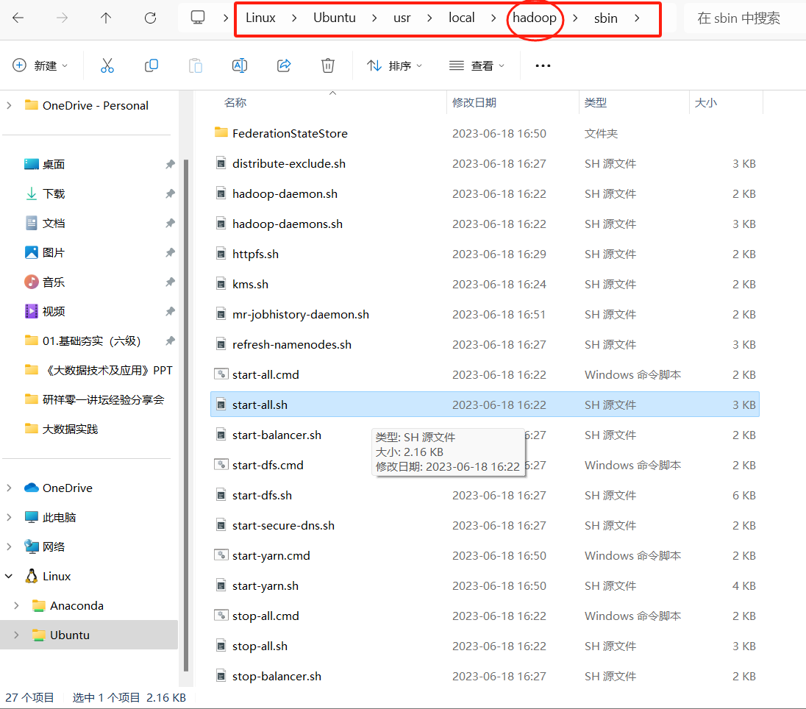
4. 启动Hadoop：
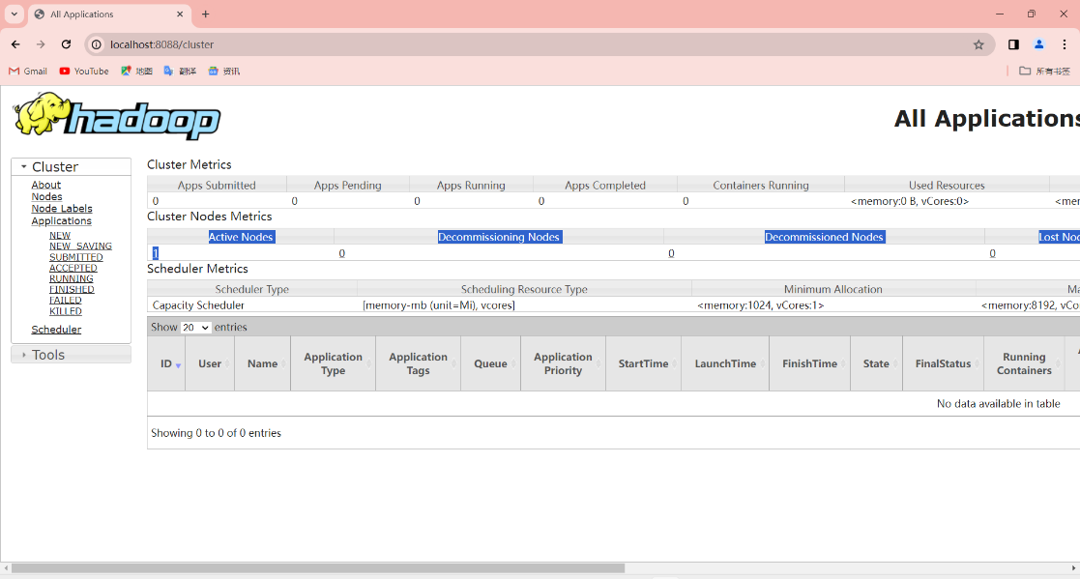
注意以上三个大数据环境不兼容，即同一时刻只能运行一个大数据环境，否则会因为端口冲突导致后启动的大数据环境无法启动。

四、遇到的问题及解决方法
在进行大数据实验的过程中遇到了很多很多的问题，我也在这个过程中学会了自己去搜寻网络去找解决方法，这一点使我受益很多。同时也熟悉了Linux指令的使用。
比如：权限问题，在Linux指令前面加上sudo然后输入密码即可。很多安装过程中遇到的问题，比如配置环境等等。端口问题，启动服务问题等等。学会了再终端界面环境下找寻文件位置、复制文件，解压文件等等。

【思考题】
构建实验环境为何安装Linux虚拟机，为什么不直接在计算机中安装Linux系统构建大数据实验环境？
答：
在真实的项目开发中，我们确实是要在一台真实机器上安装Linux，鉴于现在是学习阶段，我们大可不必安装一个Linux到我们的机器上，因为很多软件都不能在Linux系统上运行，而且安装操作系统是一个非常枯燥的过程，因此我们使用虚拟机软件来模拟一台真实的机器，并在其上安装Linux，以达到学习Linux的目的即可。

【实验体会】
在进行大数据实验的过程中遇到了很多很多的问题，我也在这个过程中学会了自己去搜寻网络去找解决方法，这一点使我受益很多。同时也熟悉了Linux指令的使用。
最大最大的收获就是学会了自己去寻找解决方案！！！

